Отчет № 4 объединения «Волшебная радуга» 1 и 2 группы

- Темы занятий:
Тема занятия | Дата  1 группа | Дата  2 группа | Используемая литература | Материалы и оборудование
«Дождик» композиция. | 22.06.20 | 22.06.20 | «Секреты бумажного листа» Макарова Н. | Цветная бумага, цветной белый картон, Клей ПВА, стразы, паетки, ножницы, канцелярский нож, карандаш, линейка,
«Воздушный шар» объемная композиция. | 24.06.20 | 24.06.20
Композиция «Полянка». | 25.06.20 | 25.06.20

- Интернет ресурсы: ddt-griv.ru (страничка педагога- Сусловой Г. В.), stranamasterov.ru

- Изделия по темам:

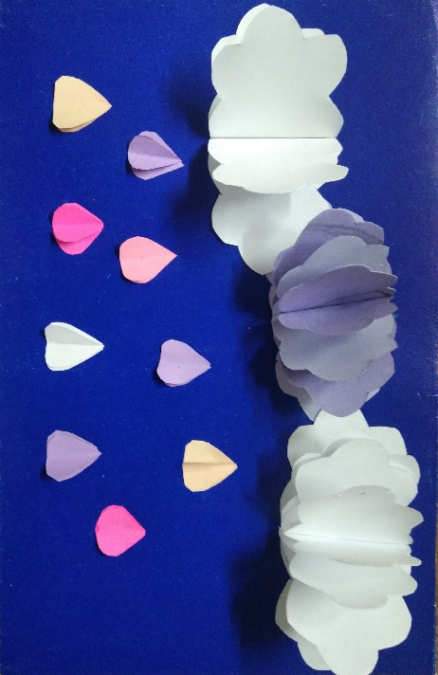
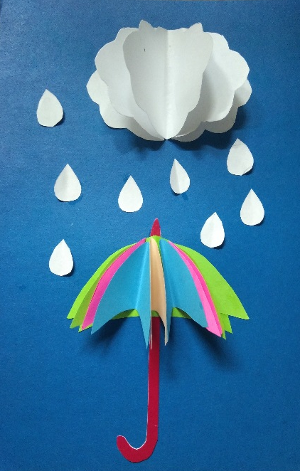

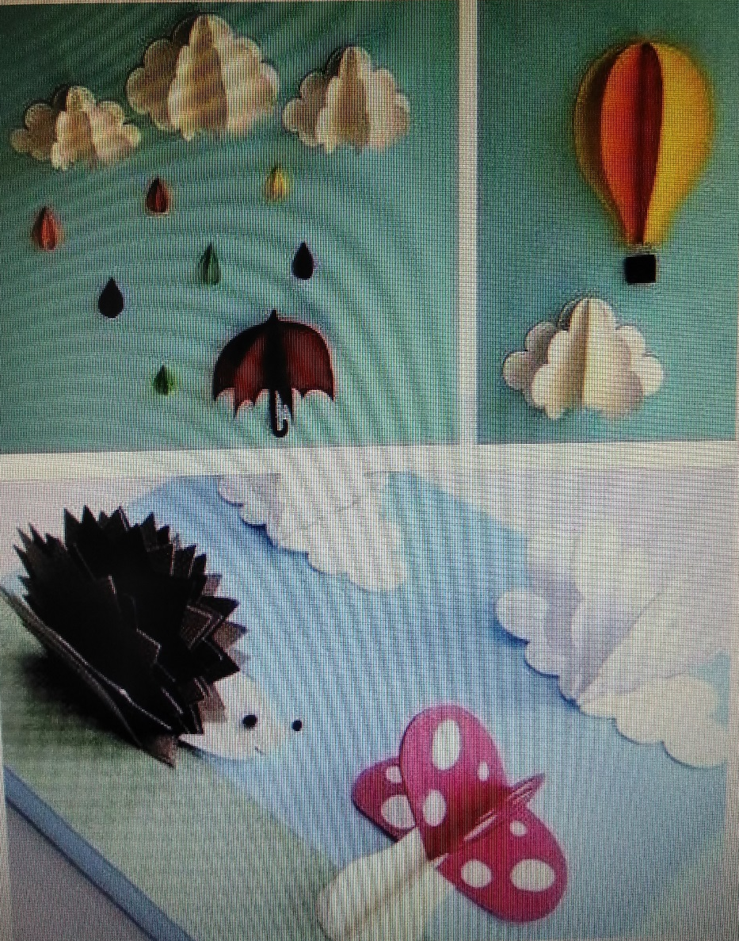

- Воспитательная работа.
- Посещение музея военной техники «Оружие Победы» (посещение музея доступно c помощью сервисов Яндекс Карты или Google Maps в панорамном режиме)
- Беседа: «Ваш подвиг мы не забудем».

